9. Zöldségesek

A. Előkészületek
Importáljuk a zoldseg.sqlite adatbázist a zoldseg.sql fájlból!
Nézzük meg az adatbázisban lévő táblák tartalmát és szerkezetét! A vasarlasok tábla mutatja a 2009-es év nyarán történt vásárlásokat egy piacon. A vevok táblában a vevők adatai, a zoldsegesek táblában a zöldségeseké, a zoldsegek táblában a zöldségeké van.
A táblák közötti kapcsolatot az alábbi ábra szemlélteti:
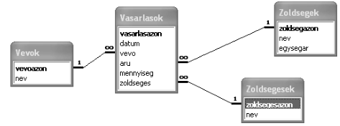

B. Június
Készítsünk SQL parancsot, amely megadja, hogy június hónapban mely napon, melyik vevő, mit és milyen mennyiségben vásárolt és az egyes tételekért mennyit fizetett!
A lista legyen elsősorban a vásárlás napja, másodsorban a vevő neve szerint rendezve, mindkét szempont szerint növekvően!
A vevok.nev mező vevo néven, a zoldsegek.nev mező aru néven, a számított mező pedig ar néven jelenjen meg a listában!
Az SQL parancsot kimitvett.sql néven mentsük!

C. Alma
Készítsünk SQL parancsot lekérdezést, amely megadja, hogy melyik az a zöldséges, aki a legnagyobb mennyiséget adta el almából a nyár folyamán!
A listában a zöldséges neve mellett jelenjen meg az eladott alma mennyisége is!
A parancsott legtobbalma.sql néven mentsük!

D. Tábla másolása
Készítsünk másolatot a vevok adattábláról vevok2 néven! (masol.sql)

E. Vásároltak
Készítsünk SQL parancsot, amely kilistázza azoknak a vevőknek az azonosítóit a vevok2 táblából, akik a nyár folyamán vásároltak a piacon! Minden vásárló csak egyszer szerepeljen a listában! (vasaroltak.sql)

F. Nem vásároltak
Az előző parancsot felhasználva listázzuk ki azoknak a vevőknek a neveit, akik nem vásároltak a nyár folyamán a piacon! (nemvasaroltak.sql)

G. Törlés
Töröljük le a vevok2 táblából azokat a vevőket, akik nem vásároltak! Az előző feldat megoldását alakítsuk át! (torles.sql)

